INFORMÁCIA 31.12.2023: Dôležité informácie!!!

Vážení partneri,

v dnešnej správe Vám zasielame informácie:

- Mladí klienti – pokračovanie kampane do 30.06.2024
- Dôležité informácie k spracovaniu VÚB Hypotéky

_______________________________________________________________________________
- Mladí klienti – pokračovanie kampane do 30.06.2024

rekapitulácia základných podmienok pilotu
V rámci podpory predaja „VÚB Hypotéky pre mladých“ s účinnosťou od 6.6.2023 spúšťame pilotnú kampaň pre vybraných klientov :

CIEĽ KAMPANE:

Osloviť mladých klientov (nielen VÚB klientov) do 35 rokov s nárokom na „daňový bonus“ s ponukou získania extra bonusu – zľavy z úrokovej sadzby na prvý rok splácania hypotéky.

ZÁKLADNÉ PODMIENKY KAMPANE:

- pre všetkých klientov do 35 rokov (vrátane) s nárokom na „daňový bonus“
- ponuka účelovej, resp. developerskej VÚB Hypotéky,
- všetky účely hypoték, ktoré majú nárok na „daňový bonus“
- podmienky poskytnutia VÚB Hypotéky sú štandardné,

BENEFIT KAMPANE:

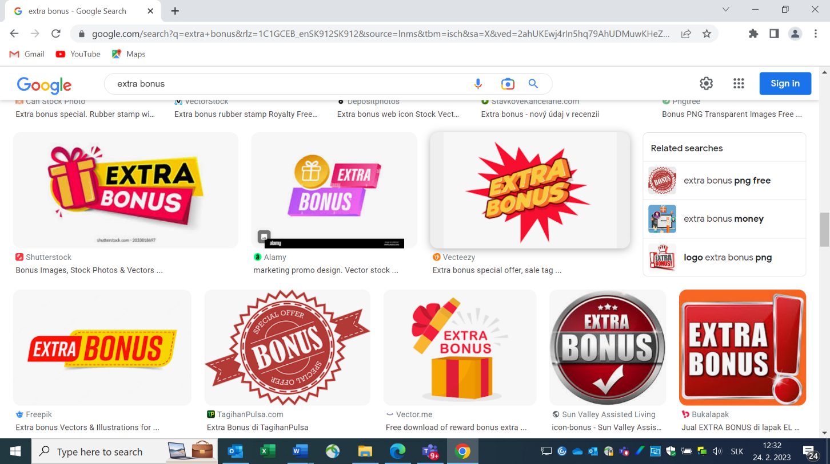
EXTRA BONUS – ZĽAVA Z ÚROKOVEJ SADZBY VO VÝŠKE 0,30% p. a. NA PRVÝ ROK SPLÁCANIA HYPOTÉKY.

- extra bonus/zľavu z úrokovej sadzby je možné uplatniť len na žiadosti zadané počas platnosti kampane,

- hypotéka s nárokom na „daňový bonus“

- platí pre fixáciu 3, 4 a 5 rokov,

- zľava z úrokovej sadzby sa uplatňuje so schválenej sadzby uvedenej v UZ, t. j. aj po uplatnení zľavy za CPI,

- zľava z úrokovej sadzby bude priznaná po podpise dodatku k úverovej zmluve na prvých 12 mesiacov (12 splátok) po čerpaní,

- dodatok je potrebné spracovať hneď po podpise UZ – najneskôr do 1. čerpania,

- zmena je pre klienta bezplatná - 100% zľava z poplatku za zmenu zmluvy,

_______________________________________________________________________________
- Dôležité informácie k spracovaniu VÚB Hypotéky

- „ION“ – INTERNÉ OHODNOTENIE NEHNUTEĽNOSTI
Upozorňujeme, že z kapacitných dôvodov do 31.1.2024 pozastavujeme spracovanie žiadostí o interný odhad nehnuteľnosti (voliteľná služba ION). Preto Vás prosíme, aby ste nezadávali počas tohto obdobia nové žiadosti o spracovanie ION.

- ZASIELANIE DOKLADOV K ÚVERU CEZ IB
V záujme zjednodušenia ponúkame klientom možnosť zasielať vybranú dokumentáciu k hypotéke online prostredníctvom Internet bankingu.

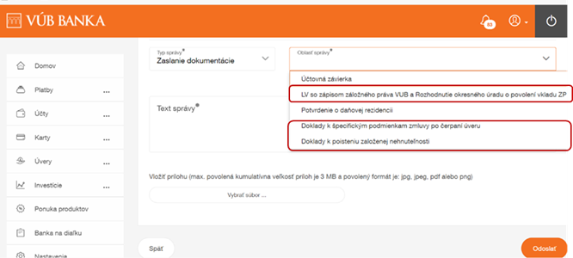
Klienti majú možnosť zasielať doklady
- k odkladacej podmienke,
- k špecifickým podmienkam
- k zmene poistenia nehnuteľnosti

Výhodou pre klienta je, že banka zaznamená splnenie podmienky bez poplatku a bez potreby návštevy pobočky.

V nadväznosti na uvedené Vám dávame do pozornosti, aby ste klientov o tejto možnosti informovali.
Klient si pre zaslanie dokumentácie vyberie v „Schránke správ“ možnosť „Pošli správu“, následne z comboboxu Typ správy: „Zaslanie dokumentácie“ a v comboboxe „Oblasť správy“ vyberie konkrétny doklad.

Po zaregistrovaní a spracovaní dokladov sa klientom priamo do schránky správ do IB/MB odosielajú odpovede o akceptácii dokladov, ako aj o zamietnutí dokladov s uvedením správnych dokumentov.

S úctou
Roman Staňo

head of external sales

